1. Coupling

1.1. Content coupling

|  |  |  |
| --- | --- | --- |
| Related modules | Description | Improvement |
| DeliveryForm-Handler, Order | DeliveryFormHandler thay đổi trực tiếp dữ liệu của Order qua phương thức set:  Do khởi tạo Order ngay sau khi ấn đặt hàng tại màn hình xem giỏ hàng. Order lúc này chưa có thông tin gì  Nên sau khi user điền thông tin địa chỉ, và hình thức giao lại phải lưu nó thêm vào đối tượng Order đã tạo sẵn. | Chỉ tạo order sau khi user đã điền hết các thông tin: địa chỉ, hình thức giao hàng.  Cách thực hiện:  Loại bỏ hết các phương thức set trong lớp Order.  Định nghĩa dữ liệu trong Order thông qua constructor của nó.  Trong lớp PlaceOrderController, PlaceRushOrderController định nghĩa phương thức createOrder để tạo order từ thông tin user đã nhập (tùy theo hình thức giao hàng) |

Lúc đầu:

Sửa:

* PlaceOrderController

* PlaceRushOrderController:

1.2. Control coupling

|  |  |  |
| --- | --- | --- |
| Related modules | Description | Improvement |
| DeliveryForm-Handler, Order | Thêm thuộc tính **type** trong Order để phân biệt đơn hàng : giao nhanh, bình thường, cả nhanh cả bình thường.  Dẫn đến trong các phương thức tính shipping fee hoặc lấy địa chỉ giao hàng đều cần phải kiểm tra trường type để đưa ra cách xử lý phù hợp | Tạo ra 3 lớp: NormalOrder, RushOrder, MixedOrder tương ứng với đơn hàng với kiểu giao hàng khác nhau.  Mỗi đơn hàng sẽ định nghĩa phương tính getDeliveryInfo() và calculateShippingFee() riêng. |

Lúc đầu

1.3. Stamp coupling

|  |  |  |
| --- | --- | --- |
| Related modules | Description | Improvement |
| PlaceRushOrder-Controller, Order | Trong các phương thức kiểm tra điều kiện giao nhanh đáng ra chỉ truyền danh sách sản phẩm vào nhưng lại truyền cả đơn hàng.  Điều kiện giao hàng nhanh:  (danh sách sản phẩm có sản phẩm hỗ trợ giao nhanh, tỉnh là Hà Nội) | Tham số của phương thức có kiểu là List<CartMedia>  Thay vì cả Order |

Minh họa:

Lúc đầu:

Sửa:

2. Cohesion

2.1. Coincidental Cohesion

|  |  |  |
| --- | --- | --- |
| Related modules | Description | Improvement |
| Configs | Chữa các dữ liệu không liên quan, chỉ là các thông tin có kiểu là static final thì gói lại một nơi để dễ quản lý | Nếu hệ thống lớn có thể chia ra thành file config cho từng module |

2.2. Logical Cohesion

|  |  |  |
| --- | --- | --- |
| Related modules | Description | Improvement |
| API | Định nghĩa hai phương thức để **get** và **post** dữ liệu. Các phương thức này chỉ liên quan với nhau về mặt logic | Có thể xây dựng riêng 2 lớp GetRequest, PostRequest. Tuy nhiên do request của app không phức tạp nên không cần thiết sửa |

2.3. Sequential Cohesion

|  |  |  |
| --- | --- | --- |
| Related modules | Description | Improvement |
| Các class trong package controller | Mỗi class trong package này được định nghĩa tương ứng với mỗi nghiệp vụ. Vì thế, các phương thức trong class giống như một hành động trong chuỗi hành động thực hiện nghiệp vụ đó.  Ví dụ: Trong class PlaceRushOrderController, các phương thức nó chứa là:   * checkRushOrderCondition * createOrder * validateRushDeliveryForm   (các phương thức này sẽ được thực hiện tương ứng với chuỗi thao tác chính khi người dùng muốn đặt hàng nhanh) | Phương thức validateRushDeliveryForm có thể cho vào entity DeliveryInfo khi mà set.  (như vậy có thể tái sử dụng)  Hai phương thức createOrder, checkRushOrderCondition để nguyên vì nó thể hiện đúng việc cần làm của nghiệp vụ |

2.4. Informational Cohesion

|  |  |  |
| --- | --- | --- |
| Related modules | Description | Improvement |
| Các class trong package entity | Các phương thức có trong cùng một class liên quan với nhau chủ yếu do chúng sử dụng dữ liệu là một/một số thuộc tính của class (chủ yếu là phương thức get,set và truy cập vào csdl) | Không cải thiện gì, vì đây là đặc điểm của mô hình MVC |

2.5. Functional Cohesion

|  |  |  |
| --- | --- | --- |
| Related modules | Description | Improvement |
| interbankSubsystem | Ví dụ  InterbankSubsystemController:  Phương thức public chính là : payOrder, thể hiện chức năng thực sự của class | Không cải thiện gì |

3. SOLID

3.1. The Single Responsibility Principle

|  |  |  |
| --- | --- | --- |
| Related modules | Description | Improvement |
| PlaceOrderControler  *(Chưa sửa code)* | Lớp này đang có quá nhiều chức năng:   1. Kiểm tra sản phẩm trong giỏ có sẵn không 2. validate thông tin user nhập vào 3. Tạo order sau khi user đã nhập hết thông tin giao hàng | Có thể tách ra thành 3 class khác với chức năng tương ứng sau:   * CartController (1) * InputValidator (2) * PlaceOrderController (3) |
| PlaceRushOrderController  *(Chưa sửa code)* | Lớp này hiện đang cũng có quá nhiều chức năng:   1. Lấy các media hỗ trợ giao nhanh có trong danh sách 2. validate thông tin user nhập vào 3. Tạo order sau khi user đã nhập hết thông tin giao hàng 4. Kiểm tra điều kiện giao hàng nhanh | Tách thành 3 class khác nhau với chức năng tương ứng như sau:   * InputValidator (2) * RushConditionValidator (4) * PlaceRushOrderController (1), (3) vì nó đều liên quan đến tạo đơn hàng giao nhanh |

3.2. The Open Closed Principle

|  |  |  |
| --- | --- | --- |
| Related modules | Description | Improvement |
| PlaceOrderControler, PlaceRushOrderController, Order  *(Đã sửa code)* | Trường hợp có thêm hình thức giao hàng nữa ngoài Normal vs Rush | Cho PlaceRushOrderController kế thừa PlaceOrderController;  Để Order thành abstract class có 3 lớp con sau: NormalOrder, MixedOrder, RushOrder |

3.3. The Liskov Substitution Principle

|  |  |  |
| --- | --- | --- |
| Related modules | Description | Improvement |
| PlaceOrderController, PlaceRushOrderController | Các hành vi của PlaceOrderController:   * Validate delivery information * Kiểm tra sản phẩm trong giỏ có sẵn không * Tạo đơn hàng   Các hành vi này cũng cần có nếu người dùng muốn đặt hàng nhanh | Không |
| Media, Book, CD, DVD | Thỏa mãn điều kiện lớp con có thể thay thế lớp cha ở mọi chỗ | Không |
| Order, RushOrder, NormalOrder, MixedOrder | Thỏa mãn điều kiện lớp con có thể thay thế lớp cha ở mọi chỗ | Không |

3.4. The Interface Segregation Principle

Không vi phạm vì các class trong project hầu như không implements interface nào

3.5. The Dependency Inversion Principle

|  |  |  |
| --- | --- | --- |
| Related modules | Description | Improvement |
| Order, PlaceOrderController | Tùy vào loại Order có một cách xử lý (vd: tính shipping fee) khác nhau | Lớp Controller xử lý đơn hàng chỉ thao tác với lớp Order thay vì các lớp con của nó (MixedOrder, NormalOrder, RushOrder) |
| ~Handler, BaseController | Các class handler phụ thuộc vào các lớp Controller tương ứng với nghiệp vụ rõ ràng | Cho tất cả các lớp Handler phụ thuộc vào BaseController là lớp cha của các class controller khác |
| Media, CartMedia, OrderMedia | Cần phải định nghĩa lớp thể hiện sản phẩm trong giỏ hàng, đơn hàng do khi ở trong giỏ/đơn thì chúng có thêm một số thuộc tính khác | Chỉ cần định nghĩa CartMedia, OrderMedia có một thuộc tính kiểu là Media thay vì cho một loại sản phẩm cụ thể (Book, CD, DVD) |

4. Class Diagram

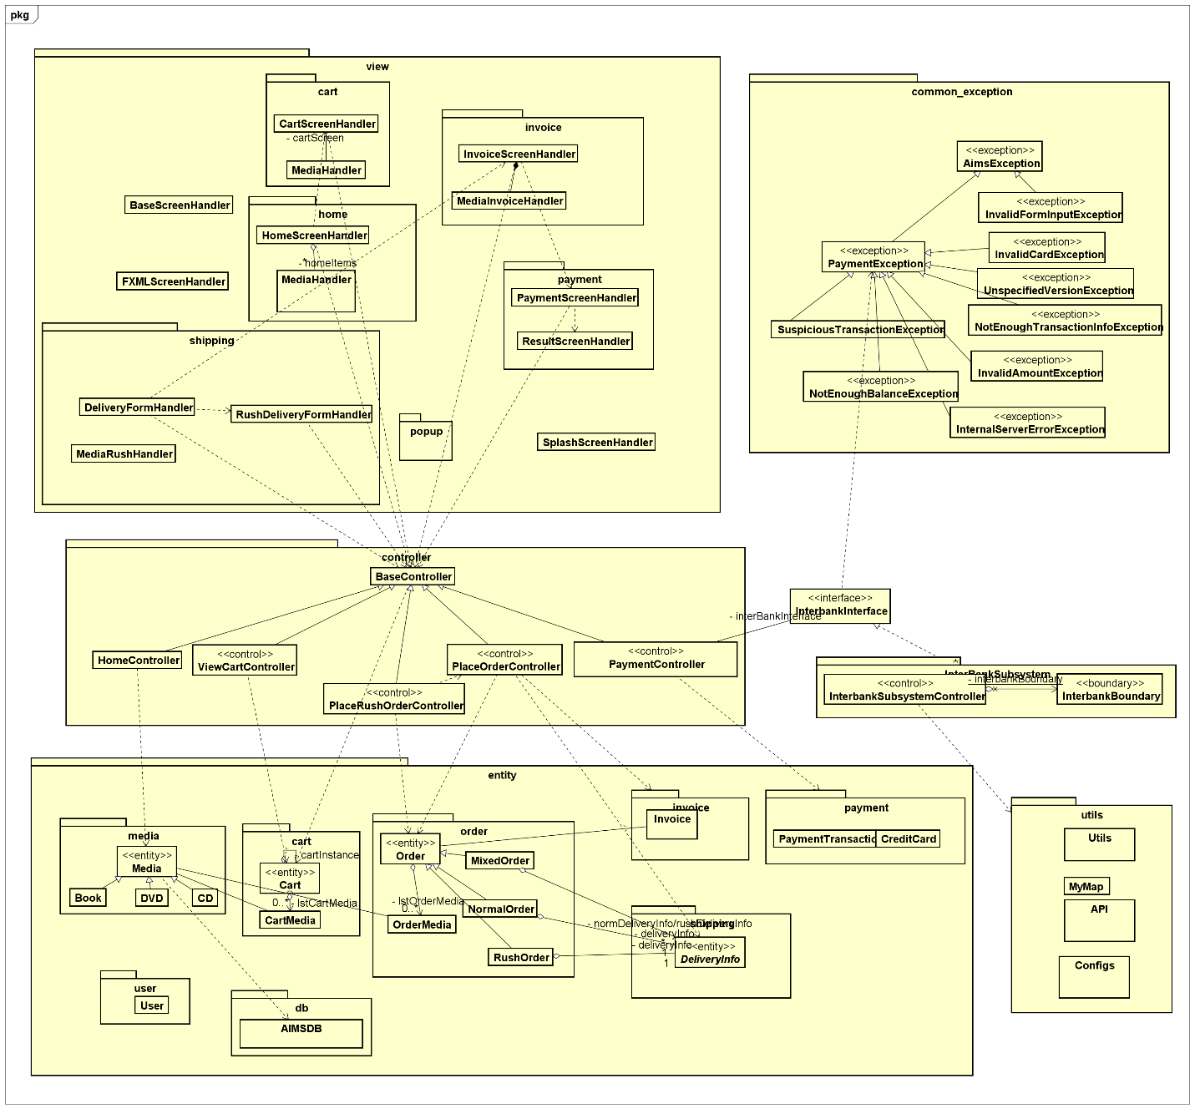

5. Class Diagram (entity package)

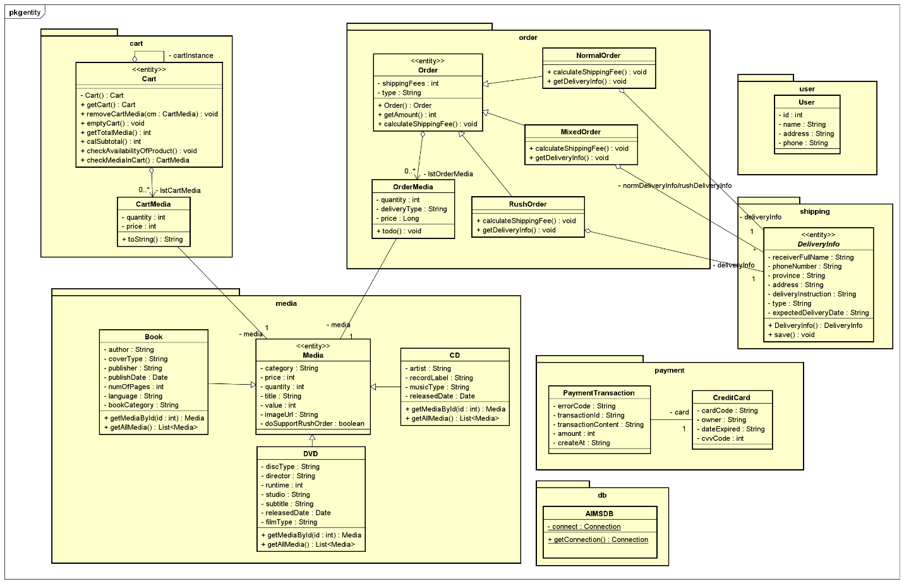

6. Class Diagram (controller package)

